2026年中医中西医结合医师资格考试
指导用书发行信息
- 天猫旗舰店
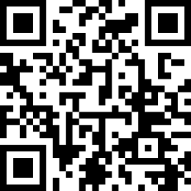
天猫旗舰店店铺二维码

1.2026年中医执业医师资格考试实践技能指导用书（具有规定学历 师承或确有专长）
https://detail.tmall.com/item.htm?id=1007609262839
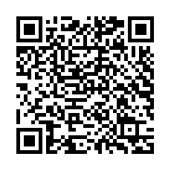
2.2026年中医执业助理医师资格考试实践技能指导用书（具有规定学历 师承或确有专长）
https://detail.tmall.com/item.htm?id=1009197980218
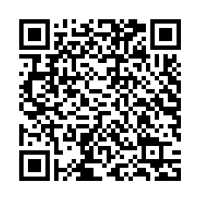
3.2026年中西医结合执业医师资格考试实践技能指导用书
https://detail.tmall.com/item.htm?id=1006992479577
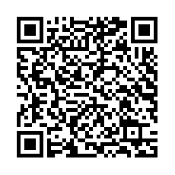
4.2026年中西医结合执业助理医师资格考试实践技能指导用书
https://detail.tmall.com/item.htm?id=1007632234237
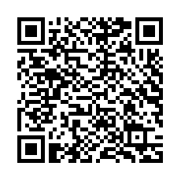
5.2026年中医执业医师资格考试医学综合指导用书（具有规定学历 师承或确有专长）（上、下）
https://detail.tmall.com/item.htm?id=1007002339291
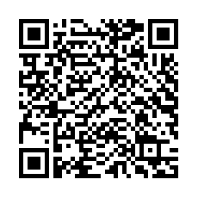
6.2026年中医执业助理医师资格考试医学综合指导用书（具有规定学历 师承或确有专长）
https://detail.tmall.com/item.htm?id=1007004451512
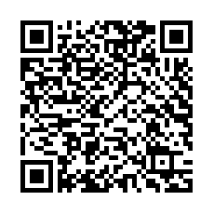
7.2026年中西医结合执业医师资格考试医学综合指导用书（上、下）
https://detail.tmall.com/item.htm?id=1007623450859
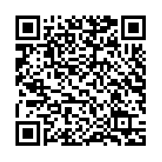
8.2026年中西医结合执业助理医师资格考试医学综合笔试指导用书
https://detail.tmall.com/item.htm?id=1007634918370
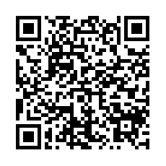
- 京东旗舰店
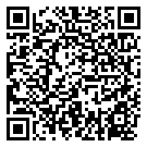
京东旗舰店店铺二维码

1.2026年中医执业医师资格考试实践技能指导用书（具有规定学历 师承或确有专长）
https://item.jd.com/10207552794582.html?sdx=ehi-lLxFuZiE6JnKYYRZicQnuTSUAAkrsmpNsqlDYtqPPe_RLJpc5HngpEzqVmSY
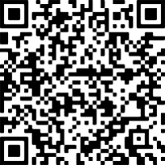
2.2026年中医执业助理医师资格考试实践技能指导用书（具有规定学历 师承或确有专长）
https://item.jd.com/10207557214253.html?sdx=ehi-lLxFuZiE6JnKYYRZicEisTSTDQgrsmpNsqlDYtqPPe_RLJpc5HngpEzqVmSY
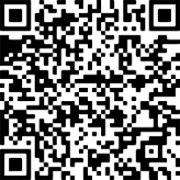
3.2026年中西医结合执业医师资格考试实践技能指导用书
https://item.jd.com/10207555788712.html?sdx=ehi-lLxFuZiE6JnKYYRZicMnuDiWCQkrsmpNsqlDYtqPPe_RLJpc5HngpkvmVWeX
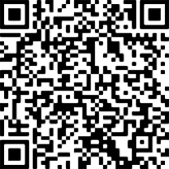
4.2026年中西医结合执业助理医师资格考试实践技能指导用书
https://item.jd.com/10207562032381.html?sdx=ehi-lLxFuZiE6JnKYYRZisQgszKSAAorsmpNsqlDYtqPPe_RLJpc5HngpkvmVWeX
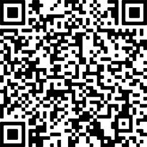
5.2026年中医执业医师资格考试医学综合指导用书（具有规定学历 师承或确有专长）（上、下）
https://item.jd.com/10207559501561.html?sdx=ehi-lLxFuZiE6JnKYYRZic8lsDGUDgorsmpNsqlDYtqPPe_RLJpc5HngpkvmVWeX
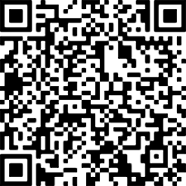
6.2026年中医执业助理医师资格考试医学综合指导用书（具有规定学历 师承或确有专长）
https://item.jd.com/10207560534440.html?sdx=ehi-lLxFuZiE6JnKYYRZisYlszSVDAsrsmpNsqlDYtqPPe_RLJpc5HngpkvmVWeX
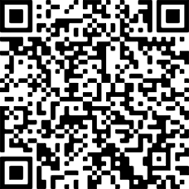
7.2026年中西医结合执业医师资格考试医学综合指导用书（上、下）
https://item.jd.com/10207558829640.html?sdx=ehi-lLxFuZiE6JnKYYRZic4osjmXDAsrsmpNsqlDYtqPPe_RLJpc5HngpkvmVWeX
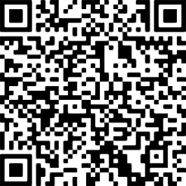
8.2026年中西医结合执业助理医师资格考试医学综合笔试指导用书
https://item.jd.com/10207562878191.html?sdx=ehi-lLxFuZiE6JnKYYRZisQotziQAQorsmpNsqlDYtqPPe_RLJpc5HngpkvmVWeX
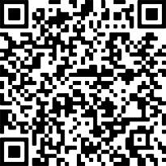

- 有赞旗舰店
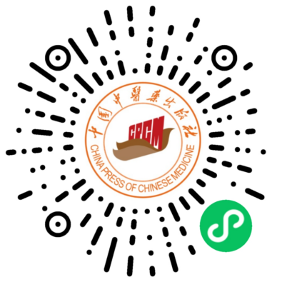
有赞旗舰店店铺二维码
1.2026年中医执业医师资格考试实践技能指导用书（具有规定学历 师承或确有专长）
https://shop101545768.m.youzan.com/wscgoods/detail/275kvf8t092e8ge?scan=1&activity=none&from=kdt&qr=directgoods_5325093138&shopAutoEnter=1
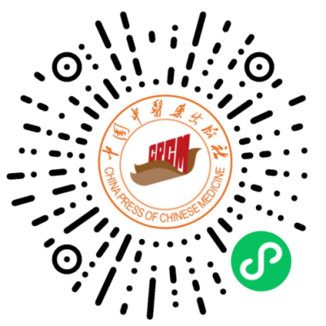
2.2026年中医执业助理医师资格考试实践技能指导用书（具有规定学历 师承或确有专长）
https://shop101545768.m.youzan.com/wscgoods/detail/2fn2ld6owskuo45?scan=1&activity=none&from=kdt&qr=directgoods_4479227438&shopAutoEnter=1
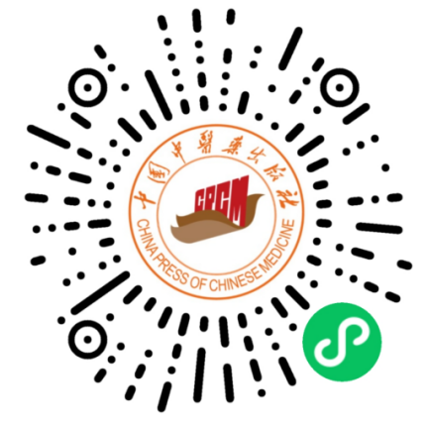
3.2026年中西医结合执业医师资格考试实践技能指导用书
https://shop101545768.m.youzan.com/wscgoods/detail/369e8nk9z3ltchi?scan=1&activity=none&from=kdt&qr=directgoods_5325185922&shopAutoEnter=1
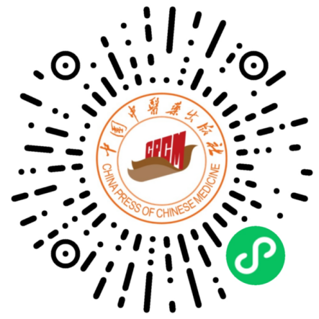
4.2026年中西医结合执业助理医师资格考试实践技能指导用书
https://shop101545768.m.youzan.com/wscgoods/detail/3en8nx8a7tn0wpf?scan=1&activity=none&from=kdt&qr=directgoods_4479327302&shopAutoEnter=1
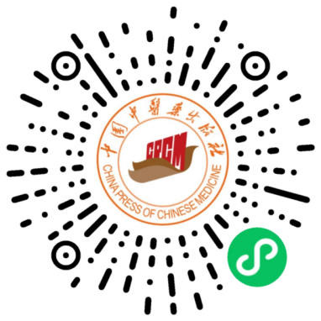
5.2026年中医执业医师资格考试医学综合指导用书（具有规定学历 师承或确有专长）（上、下）
https://shop101545768.m.youzan.com/wscgoods/detail/2x5rpo9woe84wyi?scan=1&activity=none&from=kdt&qr=directgoods_5325288470&shopAutoEnter=1
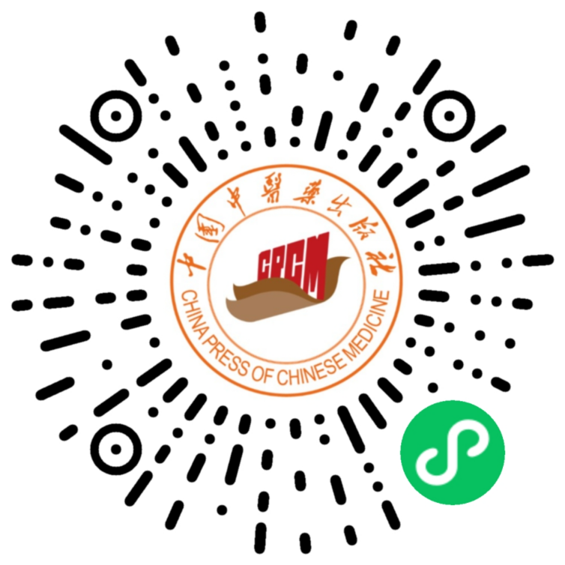
6.2026年中医执业助理医师资格考试医学综合指导用书（具有规定学历 师承或确有专长）
https://shop101545768.m.youzan.com/wscgoods/detail/3ns3jfwspwe5sfn?scan=1&activity=none&from=kdt&qr=directgoods_5325292353&shopAutoEnter=1
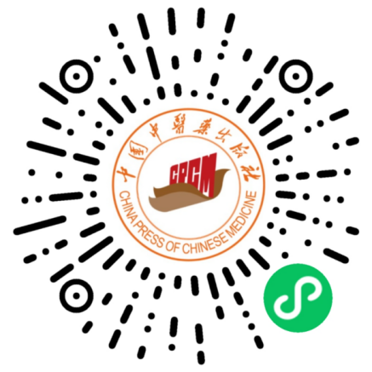
7.2026年中西医结合执业医师资格考试医学综合指导用书（上、下）
https://shop101545768.m.youzan.com/wscgoods/detail/3f5pazhyajsf43q?scan=1&activity=none&from=kdt&qr=directgoods_5325284957&shopAutoEnter=1
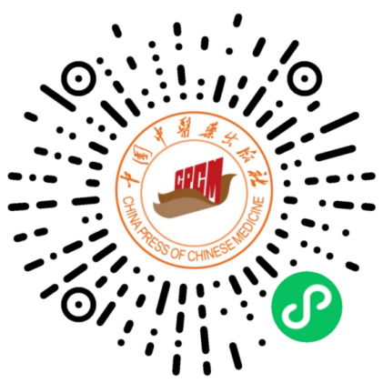
8.2026年中西医结合执业助理医师资格考试医学综合指导用书
https://shop101545768.m.youzan.com/wscgoods/detail/3f20ykwpwda6899?scan=1&activity=none&from=kdt&qr=directgoods_4479337356&shopAutoEnter=1
